Bik pasme limuzin »RIKO P«
L
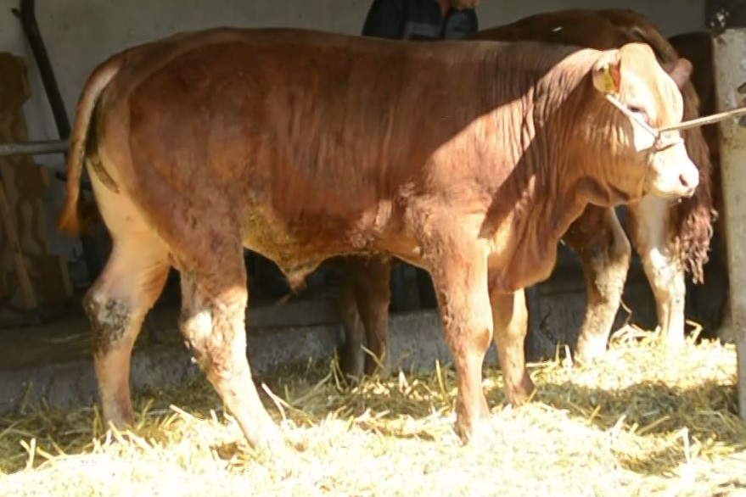
SI 65738711 RIKO P, roj.: 15.04.2023, rej.: Lovro Kerin, Straža pri Krškem, kat.: PPE-V

Brezrožni bik Riko P je potomec francoskega brezrožnega bika Recitala P. Ves čas rasti je dosegal nadpovprečne dnevne priraste. Zaradi njegovih kvalitet ga je komisija uvrstila v razred elita in sicer kot predstavnika vzrejnega tipa bikov.

Masa na dan (kg) |  |  |  |  | Prirast (g/dan) |  |  |  | Test
Roj. | 90 | 210 | 240 | 365 | 0-90 | 0-210 | 90-210 | 0-365 | 240-365
52 |  | 305 |  | 462 |  | 1205 |  | 1136 | 1215

Lastnosti zunanjosti
Omišičenost | 64
Velikost skeleta | 72
Pasemske lastnosti | 80
Funkcionalne lastnosti | 68

